附件1

浙江省基础公益研究项目计划书填报操作说明

**一、项目负责人操作部分说明**

  1、项目负责人以本人会员帐号登陆省自然科学基金项目网络信息系统（www.zjnsf.gov.cn/login.aspx?ReturnUrl=%2fb%2fhome.aspx）。

2、点击主界面中按钮，进入下面界面。

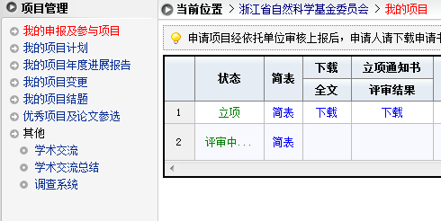

选择左侧导航栏中的 “我的项目计划”选项，会显示下面的界面内。

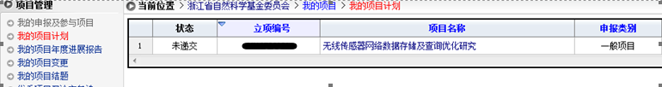

点击项目名称字段中的具体项目名称链接，打开下面界面进行计划书填报。

3、项目负责人对所填报内容确认无误后，可点击按钮递交到单位管理员审核环节。

**二、 依托单位管理员操作部分说明**

 　　1、管理员登录帐号进入省自然科学基金网站管理员主界面。

 　　2、点击“项目执行”中的按钮进入项目计划审核界面，点击“项目名称”字段中的具体项目名称链接，如下图进行审核。

审核无误后，可点击按钮；如审核不通过，点击按钮，退回给项目负责人修改。

 　　3、点击主操作界面中的按钮可查看本单位未上报的项目负责人名单。

  4、所有应上报计划书都审核完毕，如图点击“已审核计划单位上报”。确认无误并点击按钮上报到基金办。